- Keress a folyóiratban 2 ismeretközlő és 2 szépirodalmi írást. Legyenek köztük azok is, amiket közösen elolvastunk. Írd le a szerzőjüket és a címüket!
Ismeretközlő cikkek:
………………………………………………………………………………………………………………………………………………
………………………………………………………………………………………………………………………………………………
Szépirodalmi írások:
………………………………………………………………………………………………………………………………………………
………………………………………………………………………………………………………………………………………………
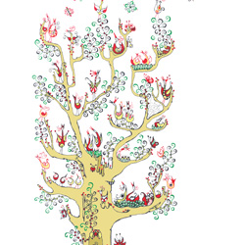
…………………………………………
…………………………………………
- Melyik írásokhoz tartoznak a képek? Írd le az írójukat, címüket!
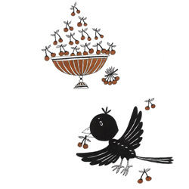
…………………………………………
…………………………………………
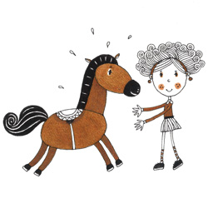
…………………………………………………
………………………………………………….

- Hol, melyik írásban szerepelnek az alábbi szavak
a. karperec, óralánc, sétabot …………………………………………………………………………………………………………
b. varázslat, vadvirágos rét, talpalávaló …………………………………………………………………………………………
c. bíborbogár, szarvasbogár, hegedülő cserecincér: ………………………………………………………………………
………………………………………………………………………………………………………………………………………………………..

- Kicsoda-micsoda Májboj? ………………………………………………………………………………………………………………
- Mit jelent a KÖZÖS LÓNAK TÚROS A HÁTA közmondás? (Használd O.Nagy Gábor Szólások és közmondások c. könyvét!) ……………………………………………………………………………………………………………………………………………………………………………………………………………………………………………………………………………………………………………………
- Mit lehet nyerni a „Tervezz te is télikertet” c. pályázaton?
………………………………………………………………………………………………………………………………………………………….

